UNIT 6: MARVELLOUS MACHINES
Good morning, students!
I have written the solutions of the exercises you did yesterday for you correct them. Then, we continue with the unit.
SOLUTIONS PAG: 60
Exercise 1
- Letter C: Are you ready for the boat race?
- Letter E: Oh no! I´ve only got three batteries. We need four.
- Letter A: Don´t worry. We can make a sail.
- Letter F: It isn´t windy. What are we going to do now?
- Letter B: Let´s use solar power!
- Letter D: We can make a battery out of lemons.
Exercise 2
- Car = boat
- Lily = Ravi
- Two = three
- Chair =sail
- Raining = windy
- Electric = solar
- Mum = dad
- Oranges =lemons
CODE ACTIVITY = Go hiking
VOCABULARY AND GRAMMAR
El otro día aprendimos a hacer frases con “used for + verbo en -ing”.
En la clase de hoy vamos a aprender nuevo vocabulario y aprenderemos a hacer frases con “made of”, que significa “hecho de”.
A continuación, quiero que copies los siguientes recuadros y explicaciones en el cuaderno. De título pon “Vocabulary and Grammar”

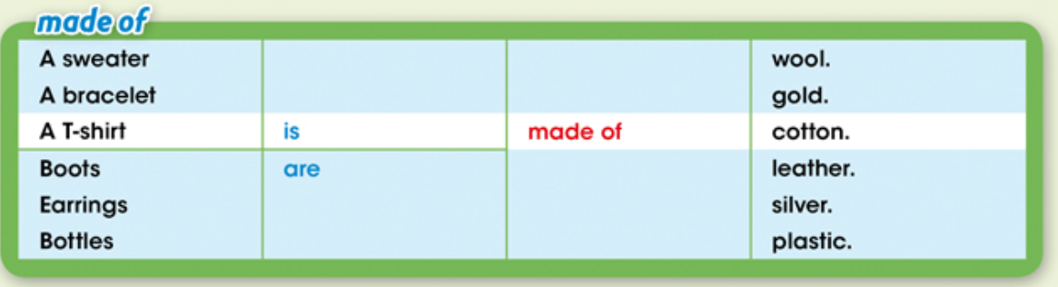

Os dejo a continuación, las frases del recuadro traducidas por si acaso no conocéis alguna palabra (esto copiadlo si no sabéis el vocabulario, si lo sabéis no hace falta que lo copiéis)

- A sweater is made of wool : Un suéter / jersey está hecho de lana.
- A bracelet is made of gold : Una pulsera está hecha de oro.
- A t-shirt is made of cotton: Una camiseta está hecha de algodón.
- Boots are made of leather: Las botas están hechas de cuero.
- Earrings are made of silver: Los pendientes están hechos de plata.
- Bottles are made of plastic: las botellas están hechas de plástico.

Grammar: Questions and answers

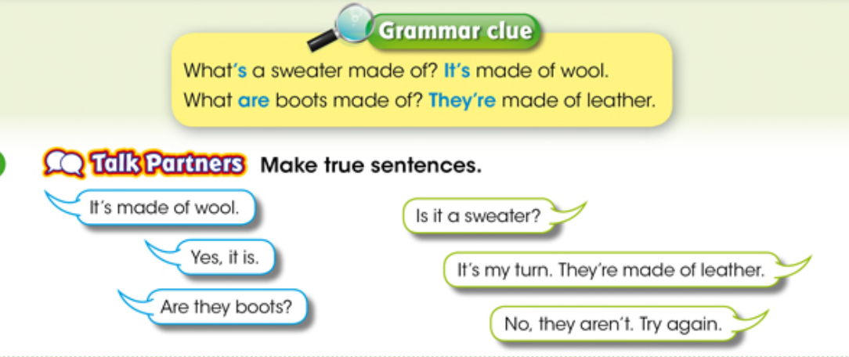

Cuando preguntamos de que esta hecho un objeto:
- What´s a t-shirt made of? It´s made of cotton.
¿De qué está hecha una camiseta? Está hecha de algodón
Cuando preguntamos de que está hecho varios objetos:
- What are earrings made of? They´re made of silver.
¿De qué están hechos los pendientes? Están hechos de plata.

ACTIVITIES
- Do exercises 1, 2 and 3 on page 61 of the book.
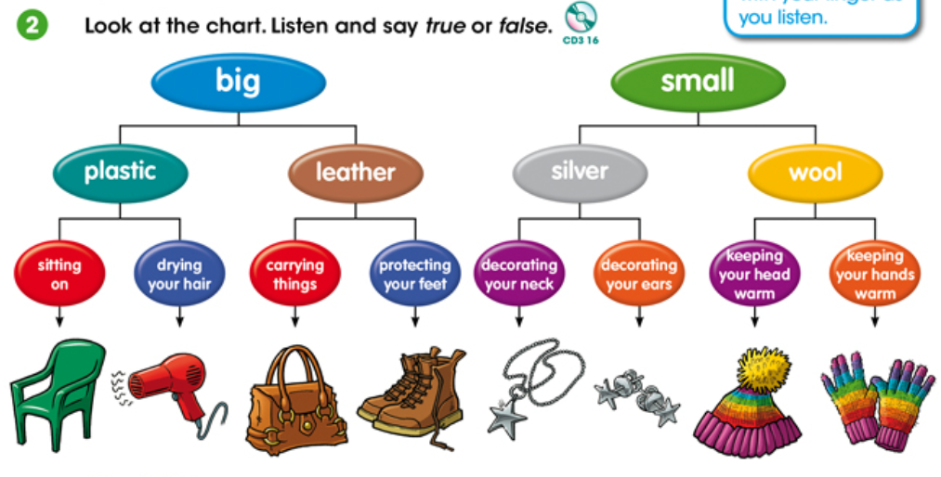
En este ejercicio de la imagen tenéis que decir si lo que dicen en el audio es verdadero o es falso. Además, quiero que escribáis el vocabulario que describen.
Audio: https://youtu.be/-gao6HESSBg
(Si alguien no consigue escuchar el audio, escríbeme al correo)

Para aquellos que no tienen el libro, dejo a continuación los ejercicios del libro que hay que hacer:
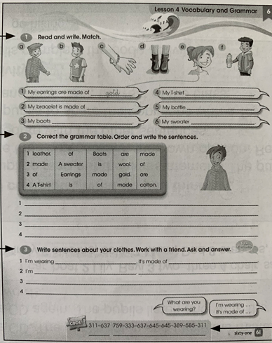

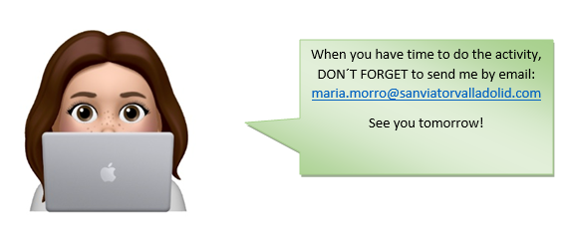
Editorial: Macmillan

